

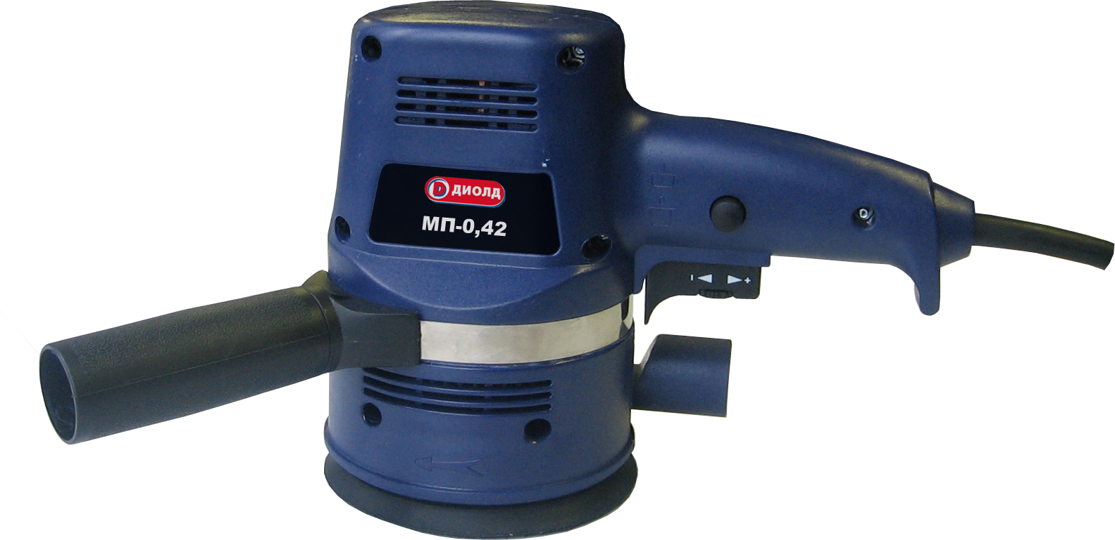

Машина полировальная

электрическая

МП-0,42

РОССИЯ
214031 г. СМОЛЕНСК
ул. ИНДУСТРИАЛЬНАЯ - 2
ЗАО “ДИФФУЗИОН ИНСТРУМЕНТ”
Вопросы по гарантии:
тел/факс (4812) 31-73-85 тел. 31-80-29
Отдел сбыта: тел/факс (4812) 61-15-48, 55-30-92

Руководство по эксплуатации
ЖКСН.298359.001-06 РЭ




СМОЛЕНСК

СМОЛЕНСК

12

Заполняет ремонтное предприятие

Гарантийный номер изделия __________________

Содержание ремонта (наименование и номер по схеме
замененной детали или узла, место и характер дефектов):
___________________________________________________________
___________________________________________________________
___________________________________________________________
___________________________________________________________
___________________________________________________________

Дата ремонта _________________________
^{число, месяц, год}
Подпись лица, производившего ремонт _________________________

Подпись владельца,

подтверждающего ремонт ____________________________________

Штамп ремонтного предприятия
с указанием города

Заполняет ремонтное предприятие

Гарантийный номер изделия __________________

Содержание ремонта (наименование и номер по схеме
замененной детали или узла, место и характер дефектов):
___________________________________________________________
___________________________________________________________
___________________________________________________________
___________________________________________________________
___________________________________________________________

Дата ремонта _________________________
^{число, месяц, год}
Подпись лица, производившего ремонт _________________________

Подпись владельца,

подтверждающего ремонт ____________________________________

Штамп ремонтного предприятия
с указанием города

1

УВАЖАЕМЫЙ ПОКУПАТЕЛЬ!

При покупке машины полировальной электрической МП-0,42 (в дальнейшем “машина”) требуйте проверки ее работоспособности на холостом ходу и проверки соответствия комплектности разделу 3 настоящего руководства.
Проверьте отсутствие механических повреждений, наличие в руководстве по эксплуатации гарантийного и отрывных талонов.
Убедитесь, что в талоне на гарантийный ремонт и всех отрывных талонах на гарантийный ремонт поставлены штамп магазина, дата продажи и подпись продавца.
Перед включением машины внимательно ознакомьтесь с настоящим руководством. Изучите требования безопасности и указания по эксплуатации машины.
Постоянное улучшение продукции торговой марки “ДИОЛД” является долгосрочной политикой ЗАО “Диффузион Инструмент”, поэтому изготовитель оставляет за собой право на усовершенствование конструкции изделий без предварительного уведомления и отражения в “Руководстве по эксплуатации”.

Общие сведения и назначение

1.1. Машина предназначена для сухой шлифовки и зачистки поверхностей древесины, пластмасс, металлов в бытовых условиях.
  - Функциональные возможности:
- обработка поверхностей древесины, пластмассы, металла;
- чистовая и грубая шлифовка, полировка плоских поверхностей;
- удаление ржавчины и лакокрасочных покрытий.
1.3. Машина предназначена для эксплуатации в районах умеренного климата, исполнение У, категория размещения 3.1 по ГОСТ 15150-69, при температуре окружающего воздуха от минус 15°С до плюс 35°С.
1.4. Режим работы машины – S2-30 мин.
1.5. В настоящем руководстве изложены основные сведения и требования, необходимые для правильной эксплуатации машины, от соблюдения которых зависит надежная работа изделия.

- Технические характеристики

№ | Наименование параметра | Значение
1. | Номинальная потребляемая мощность, Вт | 420
2. | Номинальное напряжение, В | 220±10%
3. | Номинальная частота, Гц | 50±5%
4. | Частота вращения на холостом ходу, об/мин | 4500 ÷ 9500
5. | Диаметр шлифовальной шкурки, мм | 125
6. | Тип электродвигателя | однофазный, коллекторный
7. | Класс машины | II
8. | Габаритные размеры, мм  длина х ширина х высота | 250х125х180
9. | Масса (без шнура питания и мешка пылесборника), не более, кг | 2,1

2

Комплект поставки

№ | Наименование | Кол-во | Примечание
1. | Машина | 1
2. | Пылесборник | 1
3. | Шлифовальная шкурка | 4
4. | Руководство по эксплуатации | 1
5. | Адреса гарантийных мастерских по ремонту | 1
6. | Упаковка | 1

- Устройство и принцип работы

4.1. Машина (рис. 1) состоит из следующих основных частей: электродвигателя, шлифовальной платформы, рукоятки.
4.2. Рабочий орган - шлифовальная платформа поз. 8 приводится в колебательное движение при помощи электродвигателя поз. 2, который представляет собой эксцентриковый стакан, в основании которого расположен противовес, обеспечивающий уравновешивание движущихся масс. На эксцентриковом стакане крепится платформа с зажимным приспособлением для закрепления шлифовальной шкурки.
4.3. На шлифовальной платформе поз. 8 имеется ряд пылеулавливающих отверстий, через которые пылеобразные продукты шлифования при помощи вентилятора удаляются через патрубок поз. 7 в съемный пылесборник.
4.4. В рукоятке поз. 3 размещены выключатель поз. 6 с регулятором оборотов.
4.5. Включение машины осуществляется нажатием на курок выключателя поз. 6.
Включенное положение курка может фиксироваться нажатием на кнопку-фиксатор поз. 4, при этом отключение машины осуществляется повторным нажатием курка выключателя.
Регулирование частоты колебаний шлифовальной платформы осуществляется с помощью устройства бесступенчатого регулирования числа оборотов. При увеличении нажатия на курок выключателя поз. 6 частота вращения увеличивается. Вращением регулятора оборотов регулируется ход курка.
4.6. В качестве рабочего инструмента для шлифования применяются специальные шлифовальные шкурки на “липучке” с перфорированными в нем пылеулавливающими отверстиями.
1 – дополнительная
рукоятка
2 – электродвигатель
3 – рукоятка
4 – кнопка -фиксатор
5 – шнур питания
6 – выключатель
7 – патрубок
8 – шлифовальная
платформа;

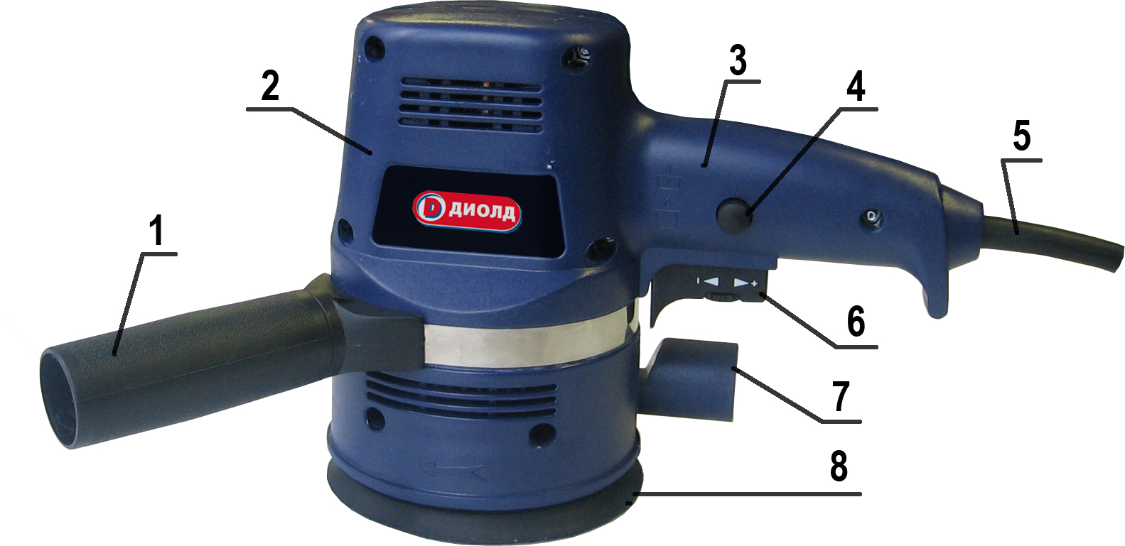

Рис. 1. Общий вид машины
11

ОТРЫВНОЙ ТАЛОН НА ГАРАНТИЙНЫЙ РЕМОНТ
ЗАО “Диффузион Инструмент”

Действителен при заполнении

Заполняет предприятие-изготовитель
Л и н и я о т р е з а

Машина полировальная электрическая МП-0,42

Дата выпуска
Представитель ОТК завода-изготовителя
Штамп ОТК

Адрес для возврата талона на предприятие-изготовитель:
Россия, 214031, г. Смоленск, ул. Индустриальная, 2
ЗАО "Диффузион Инструмент".

Заполняет торговое предприятие

Дата продажи _________________
^{число, месяц, год}
Продавец ____________________
^{подпись или штамп}
Штамп магазина

ОТРЫВНОЙ ТАЛОН НА ГАРАНТИЙНЫЙ РЕМОНТ
ЗАО “Диффузион Инструмент”

Действителен при заполнении

Заполняет предприятие-изготовитель
Л и н и я о т р е з а

Машина полировальная электрическая МП-0,42

Дата выпуска
Представитель ОТК завода-изготовителя
Штамп ОТК

Адрес для возврата талона на предприятие-изготовитель:
Россия, 214031, г. Смоленск, ул. Индустриальная, 2
ЗАО "Диффузион Инструмент".

Заполняет торговое предприятие

Дата продажи _________________
^{число, месяц, год}
Продавец ____________________
^{подпись или штамп}
Штамп магазина

10

Заполняет ремонтное предприятие

Гарантийный номер изделия __________________

Содержание ремонта (наименование и номер по схеме
замененной детали или узла, место и характер дефектов):
___________________________________________________________
___________________________________________________________
___________________________________________________________
___________________________________________________________
___________________________________________________________

Дата ремонта _________________________
^{число, месяц, год}
Подпись лица, производившего ремонт _________________________

Подпись владельца,

подтверждающего ремонт ____________________________________

Штамп ремонтного предприятия
с указанием города

Заполняет ремонтное предприятие

Гарантийный номер изделия __________________

Содержание ремонта (наименование и номер по схеме
замененной детали или узла, место и характер дефектов):
___________________________________________________________
___________________________________________________________
___________________________________________________________
___________________________________________________________
___________________________________________________________

Дата ремонта _________________________
^{число, месяц, год}
Подпись лица, производившего ремонт _________________________

Подпись владельца,

подтверждающего ремонт ____________________________________

Штамп ремонтного предприятия
с указанием города
3

- Указания по технике безопасности

5.1. Электробезопасность при работе машины обеспечивается ее двойной изоляцией.
5.2. Применять машину разрешается только в соответствии с назначением, указанным в руководстве.
Внимание! При эксплуатации машины необходимо пользоваться защитными очками.
  - Запрещается:
- эксплуатировать машину в условиях воздействия капель и брызг, а также на открытых площадках во время дождя или снегопада;
- эксплуатировать машину во взрывоопасных помещениях или с химически активной средой, разрушающей металлы и изоляцию;
- заземлять машину;
- вносить машину внутрь котлов, резервуаров, источников питания;
- оставлять без надзора машину, присоединенную к питающей сети;
- работать машиной с приставных лестниц;
- натягивать и перекручивать шнур, подвергать его нагрузкам;
- эксплуатировать машину при возникновении во время работы хотя бы одной из следующих неисправностей: повреждения штепсельной вилки, провода или его защитной оболочки; нечеткой работы выключателя; искрения под щетками, сопровождающегося появлением кругового огня на поверхности коллектора; появления дыма или запаха, характерного для горящей изоляции; появление повышенного шума, стука, вибрации; поломки или появления трещин в корпусных деталях, рукоятке; повреждения рабочего инструмента;
  - Машиной разрешается производить работы без применения индивидуальных диэлектрических средств защиты.
5.5. Во время работы избегайте любого соприкосновения тела с заземленными поверхностями, например трубами водоснабжения, радиаторами, электротехникой.
5.6. При эксплуатации машины необходимо бережно обращаться с ней, не подвергать машину ударам, перегрузкам, воздействию грязи и нефтепродуктов.
5.7. Шнур машины должен быть защищен от случайного повреждения (например, шнур следует подвешивать). Непосредственное соприкосновение шнура с горячими и масляными поверхностями не допускается.
5.8. Машина должна быть отключена выключателем при внезапной остановке (вследствие исчезновения напряжения в сети, заклинивания движущихся деталей и т.п.).
  - Машина должна быть отключена от сети штепсельной вилкой:
- при смене шлифовальной шкурки;
- при переносе машины с одного места на другое;
- при перерыве в работе; • по окончании работы.
5.10. По уровню вибрации и шума машина соответствует требованиям нормативной документации по безопасности. С целью ограничения наибольшего воздействия вибрации на руки человека при работе рекомендуется соблюдать суммарное время работы машиной не более 72 минут в день.
5.11. При работе на улице используйте удлинитель, предназначенный для работ вне помещения.
5.12. Несколько советов лицу, эксплуатирующему машину:
- не допускайте детей к машине;
- не перегружайте машину;
- носите соответствующую одежду (неширокую), чтобы не захватило ее подвижными частями машины;
4

- при работе надевайте нескользящую обувь;
- при работе держите машину так, чтобы искры летели от себя;
- длинные волосы подберите;
- при наличии пыли работайте в защитной маске;
- при обработке металла возможно искрение, поэтому не пользуйтесь пылесборником и не работайте вблизи огнеопасных материалов;
- при обработке поверхностей с образованием большого количества пыли принимайте эффективные меры по удалению пыли с рабочей зоны (подсоедините пылесос).
Помните! Наличие пыли, шлама и иных посторонних веществ и жидкости в полости машины лишает вас права на гарантийный ремонт изделия;
- данный инструмент не подходит для шлифования влажных поверхностей.

6. Подготовка машины к работе и порядок работы

6.1. Перед началом работы и во время ее необходимо соблюдать требования раздела 5 “Указания по технике безопасности” настоящего руководства.
6.2. Подготовка к работе.
6.2.1. Перед началом работы машины следует производить:
- проверку надежности крепления деталей;
- внешний осмотр (исправность шнура, его защитной трубки и штепсельной вилки, целостность деталей корпуса, рукоятки);
- проверку соответствия напряжения сети напряжению электропривода машины, указанному на шильдике;
- проверку четкости работы выключателя;
- проверку работы на холостом ходу в течение 1 мин.
6.2.2. В зависимости от обрабатываемого материала и вида обработки (шлифовка, полировка, обдирка и т.п.) выбрать соответствующую шлифовальную шкурку.
6.2.3. При необходимости присоединить пылесборник.
6.2.4. Удалить с обрабатываемой поверхности посторонние предметы, не допуская их втягивания в пылеулавливающие отверстия.
6.3. Порядок работы.
6.3.1. Включение машины следует проводить до приведения шлифовальной шкурки в контакт с объектом обработки.
6.3.2. Обработку рекомендуется проводить при равномерных возвратно-поступательных перемещениях машины без значительных усилий прижатия к обрабатываемой поверхности. Чрезмерное усилие прижатия вызывает перегрузку машины, что может привести к преждевременному выходу из строя электродвигателя. Следует своевременно очищать мешок-пылесборник от продуктов обработки, не допуская его переполнения.
6.3.3. По окончании работы отключить машину от сети, отсоединить пылесборник, очистить его от продуктов шлифования и протереть машину сухой ветошью.

7. Техническое обслуживание

7.1. Ремонт и обслуживание машины необходимо проводить только в гарантийных мастерских по ремонту, указанных в данном руководстве. Работы по обслуживанию машины производятся за счет владельца.
9

ОТРЫВНОЙ ТАЛОН НА ГАРАНТИЙНЫЙ РЕМОНТ
ЗАО “Диффузион Инструмент”

Действителен при заполнении

Заполняет предприятие-изготовитель
Л и н и я о т р е з а

Машина полировальная электрическая МП-0,42

Дата выпуска
Представитель ОТК завода-изготовителя
Штамп ОТК

Адрес для возврата талона на предприятие-изготовитель:
Россия, 214031, г. Смоленск, ул. Индустриальная, 2
ЗАО "Диффузион Инструмент".

Заполняет торговое предприятие

Дата продажи _________________
^{число, месяц, год}
Продавец ____________________
^{подпись или штамп}
Штамп магазина

ОТРЫВНОЙ ТАЛОН НА ГАРАНТИЙНЫЙ РЕМОНТ
ЗАО “Диффузион Инструмент”

Действителен при заполнении

Заполняет предприятие-изготовитель
Л и н и я о т р е з а

Машина полировальная электрическая МП-0,42

Дата выпуска
Представитель ОТК завода-изготовителя
Штамп ОТК

Адрес для возврата талона на предприятие-изготовитель:
Россия, 214031, г. Смоленск, ул. Индустриальная, 2
ЗАО "Диффузион Инструмент".

Заполняет торговое предприятие

Дата продажи _________________
^{число, месяц, год}
Продавец ____________________
^{подпись или штамп}
Штамп магазина

8

Перечень проведенных гарантийных ремонтов

Заполняет ремонтное предприятие

Гарантийный номер изделия ________________________________

Гарантийный талон | Содержание ремонта (наименование и номер по схеме замененной детали или узла, место и характер дефектов). | Подпись лица производившего ремонт | Дата ремонта | Подпись  владельца изделия | Штамп ремонтного предприятия
1
2
3
4

5

7.2. Обслуживание проводится специально подготовленным персоналом и включает в себя:
- внешний осмотр и проверку работы на холостом ходу не менее 5 минут;
- осмотр щеток и их замену при максимальном времени работы изделия в количестве 60 часов и при их длине менее 5 мм (при этом появляются крупные искры под щеткой). После замены щеток необходимо произвести 10 минутную приработку в режиме холостого хода;
- осмотр и замену при необходимости смазки в редукторе.
Смазка машины производится смазкой «Литол 24» ГОСТ 21160-87. Допускается замена смазкой «ЦИАТИМ 201»;
- зачистку коллектора при сильном загрязнение его или износе. Зачистку производят вручную шкуркой зернистостью не более М40.
7.3. При кратковременном хранении открытые коррозирующие части машины должны быть покрыты слоем технического вазелина. Покрытые защитной смазкой машины могут храниться до 12 месяцев в помещении при температуре окружающего воздуха в пределах от +5⁰ С до +25⁰ С и влажности воздуха не превышающей 70%.
При длительном хранении (до 5 лет) необходимо открытые коррозирующие части машины покрыть консервационной смазкой К-17 ГОСТ 10877.
7.4. Хранить машину необходимо в упаковочной коробке в сухом месте.

8. Возможные неисправности и их устранение

Характерные  неисправности | Вероятная причина | Методы устранения
1. При включении электропривод машины не работает | Неисправен выключатель или вилка, обрыв в сетевом шнуре или монтажных проводниках, нет контакта щетки с коллектором  Загрязнен коллектор  Изношены или повреждены щетки | Устранить неисправность  Очистить коллектор  Заменить щетки
2. Под щетками происходит сильное искрение | Плохой контакт щеток с коллектором: ослаблена пружина  Загрязнены щетки и коллектор  Неисправен якорь или статор электропривода | Заменить пружину  Протереть щетки и коллектор бензином  Заменить якорь или статор электропривода
3. Машина во время работы стопориться | Выход из строя подшипников | Заменить подшипники

9. Гарантийные обязательства

9.1. Изготовитель гарантирует соответствие машины требованиям технических условий ЖКСН.298359.001 ТУ при соблюдении потребителем условий эксплуатации и хранения, установленных настоящим руководством по эксплуатации.
9.2. Гарантийный срок эксплуатации МП-0,42 – 1 год с даты продажи.

6

9.3. При отсутствии в талоне на гарантийный ремонт даты продажи, или печати магазина, или подписи продавца гарантийный срок исчисляется с даты выпуска машины.
9.4. В течение гарантийного срока эксплуатации владелец имеет право на бесплатный ремонт при предъявлении гарантийного талона. Без предъявления гарантийного талона или нарушении защитной маркировки от вскрытия машины гарантийный ремонт не производится.
9.5. Гарантии не распpостраняются на машину, имеющую дефекты, вызванные эксплуатацией изделия с нарушением требований данного документа:
- самостоятельным ремонтом, разборкой или переделкой изделия;
- работой изделия в условиях перегрузки;
- механическими повреждениями в результате удара, падения и т.п.;
- повреждения в результате воздействия огня, агрессивных веществ и т.д.;
- сильным загрязнением внутренних полостей машины пылью или иными посторонними веществами, проникновением жидкостей внутрь машины;
- при несвоевременной замене щеток;
- при отказе 2-х или более функциональных узлов, влияющих на работу друг друга;
- подключением в электрическую сеть с параметрами, отличными от указанных в данном документе.

Гарантия не распространяется на шлифовальную шкурку, быстроизнашиваемые части изделия (щетки, смазку и т.п.), а также на индивидуальную упаковку изделия (коробку, кейс).

Внешние проявления дефектов изделия, вызванные ее неправильной эксплуатацией, приведены в таблице.
Таблица
Причина отказа изделия | Внешние проявления дефектов
1. Работа электродвигателя с перегрузкой (чрезмерная подача и сила нажатия) | - Одновременное сгорание якоря и статора.  - Сгорание якоря с оплавлением изоляционных втулок  - Сгорание статора с одновременным оплавлением изоляционных втулок якоря
2. Небрежное обращение с машиной при работе и хранении | - Следы оплавления или трещины, вмятины на наружных поверхностях изделия  - Повреждение провода соединительного  - Коррозия деталей
3. Техническое обслуживание машины не проводилось | 1. Щетки двигателя имеют длину менее 5 мм.

9.6. Срок службы машины - 5 лет. По истечении срока службы необходимо произвести техническое обслуживание машины в ремонтных мастерских за счет владельца, с удалением продуктов износа и пыли. Использование машины по истечении срока службы допускается только в случае её соответствия требованиям безопасности, перечисленным в разделе 5 данного руководства.
9.7. Продолжительность гарантийного ремонта в авторизированных сервисных центрах ЗАО “Диффузион Инструмент” до 30 дней (за исключением времени доставки).
7

10. Свидетельство о приемке

Машина полировальная электрическая МП-0,42 соответствует ЖКСН.298359.001 ТУ и признана годной к эксплуатации, имеется сертификат соответствия.

Дата изготовления __________________________________________

Обозначение изделия | М.П.
МП-0,42

Действителен при заполнении

ГАРАНТИЙНЫЙ ТАЛОН

Заполняет предприятие-изготовитель

Машина полировальная электрическая МП-0,42

Дата выпуска
Представитель ОТК завода-изготовителя
штамп ОТК

Адрес для предъявления претензий к качеству работы МП-0,42:
Россия, 214031, г. Смоленск, ул. Индустриальная, 2
ЗАО “Диффузион Инструмент”
Заполняет торговое предприятие

Дата продажи ____________________
^{число, месяц, год}
Продавец ______________________
^{подпись или штамп}

Штамп магазина

Подтверждение покупателя

При покупке изделия МП-0,42 подтверждаю, что претензий по внешнему виду, комплектности и качеству товара не имею.
С информацией о сроках и условиях гарантийного и технического обслуживания изделия ознакомлен и согласен.
С назначением изделия, требованиями по эксплуатации и безопасности ознакомлен.

Покупатель ____________________________
подпись покупателя

